Федеральное государственное образовательное бюджетное

учреждение высшего образования

**«Финансовый университет при Правительстве Российской Федерации»**

**(Финансовый университет)**

Колледж информатики и программирования

**ОТЧЁТ**

**По Лабораторной работе №6**

Студент: Пузырев Вадим Альбертович

Дисциплина/Профессиональный модуль: ОС

Выполнил студент

Группы: 2ОИБАС-1222

Преподаватель

Сибирев И.В.

Оценка за работу :_______

**Москва – 2024г.**

**Лабораторная работа №6**

**Цель работы:** формирование практических навыков использования системных программ для настройки и получения информации о распределении памяти в вычислительной памяти

**Задание:**

1. Включить контроль памяти для освобождения свободного пространства на диске.

2. Настроить контроль памяти для освобождения свободного про странства на диске.

3. Просмотреть информацию о системном диске компьютера.

4. Получение сведений об использовании памяти на других дисках.

5. Изменения хранения нового содержимого.

6. Отключить контроль памяти.

7.Используя командную строку, получите отчеты о распределении памяти в системе с помощью команд.

**Ход работы:**

**№1**

1. Открыть главное меню «Пуск».

2. В контекстном меню выбрать пункт «Параметры».

3. В окне «Параметры Windows» открыть параметр «Система».

4. Открыть вкладку «Память».

5. В разделе «Память» передвинуть ползунок в положение «Включено», чтобы включить функции контроля памяти.

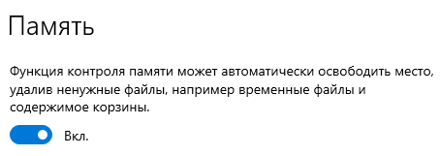

№ 2

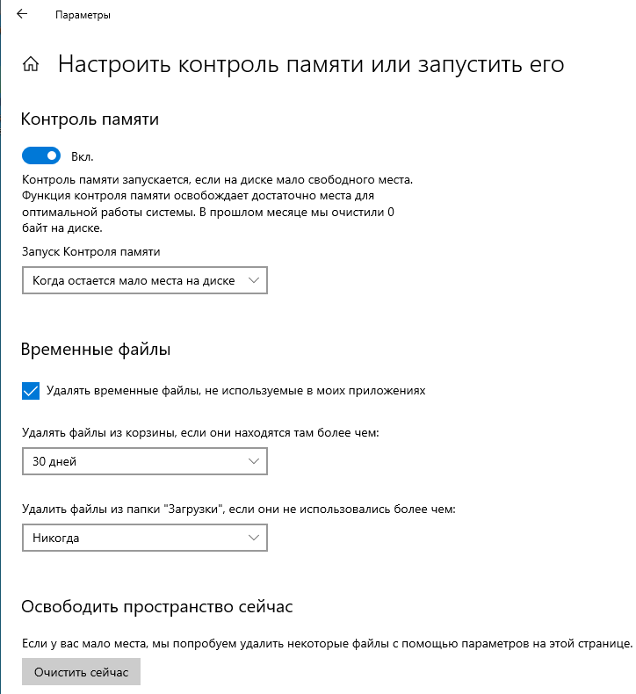

**№3**

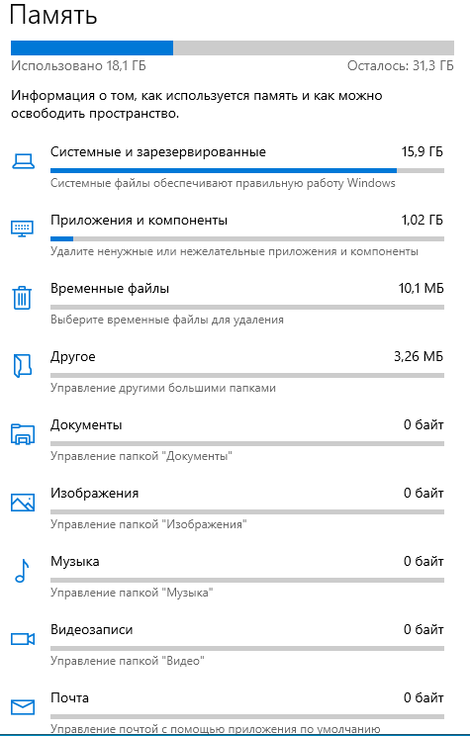

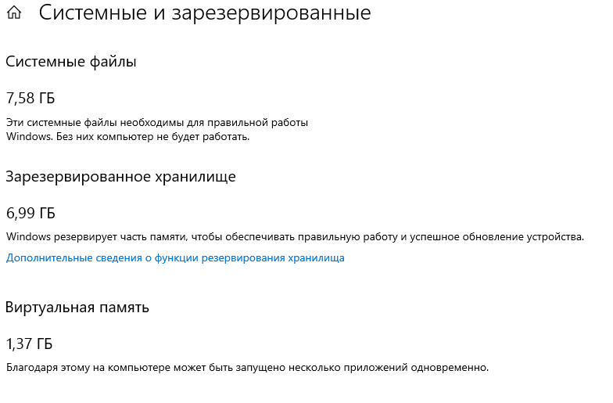

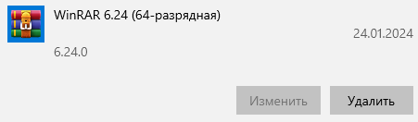

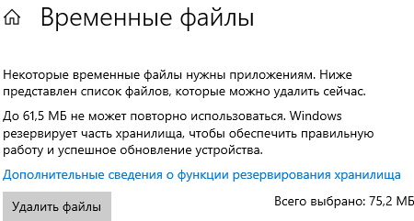

№4

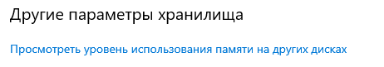

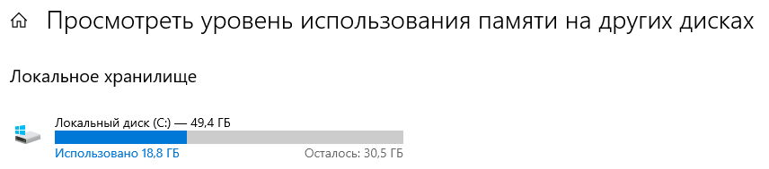

№5

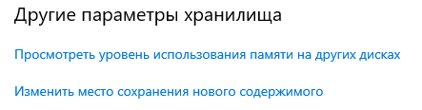

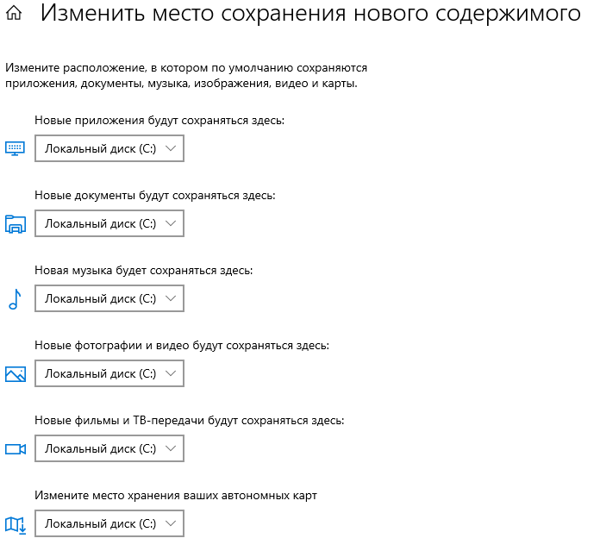

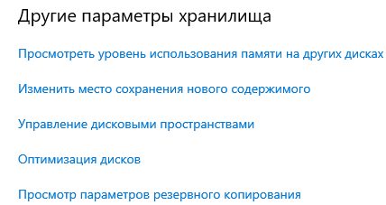

№6

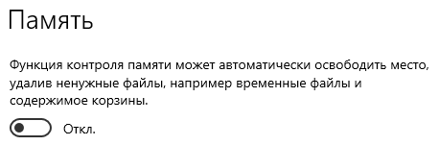

№7

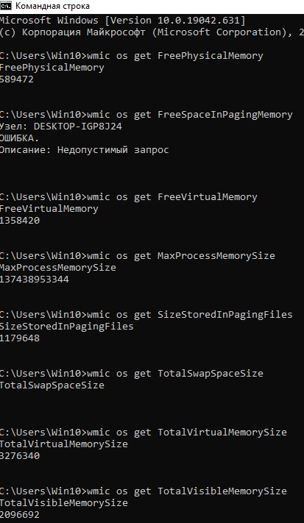

Ответы на Контрольные вопросы:

1. Оперативная память компьютера нужна для временного хранения данных и программ во время их выполнения. Она обеспечивает быстрый доступ к данным и является необходимой для работы операционных систем и приложений.

2. Виртуальная память – это механизм, который позволяет операционной системе использовать часть жесткого диска в качестве временной памяти, если физическая оперативная память исчерпана. Основное назначение виртуальной памяти – это обеспечение непрерывной работы приложений, когда физическая память исчерпана.

3. Современная ОС Windows использует алгоритмы динамического распределения памяти, такие как Demand Paging и Page Replacement. В то время как ОС Linux использует алгоритмы, такие как First Fit, Best Fit и Worst Fit для управления памятью.

4. Файл подкачки - это специальный файл на жестком диске, который используется операционной системой для хранения временных данных, когда физическая оперативная память исчерпана. Виртуальная память - это совокупность физической оперативной памяти и файла подкачки, позволяющая приложениям и операционной системе работать так, как если бы физической памяти было достаточно для всех процессов.

5. Для настройки файла подкачки в Windows необходимо зайти в "Свойства системы", затем выбрать "Дополнительные параметры системы" и перейти на вкладку "Дополнительно". Далее нужно нажать на кнопку "Изменить" в разделе "Виртуальная память" и установить нужные параметры размера файла подкачки.